**PENGARUH *EMPLOYEE ENGAGEMENT* DAN *CAREER* *DEVELOPMENT* TERHADAP *TURNOVER INTENTION* KARYAWAN PADA PT SKALA MAXIMA GRIYA**

Skripsi

Sebagai Salah Satu Syarat untuk Memperoleh Gelar Sarjana pada

Program Studi Manajemen



LILI PUSPASARI

NIM : 1961201080

**INSTITUT TEKNOLOGI DAN BISNIS AHMAD DAHLAN**

**JAKARTA**

**2023**

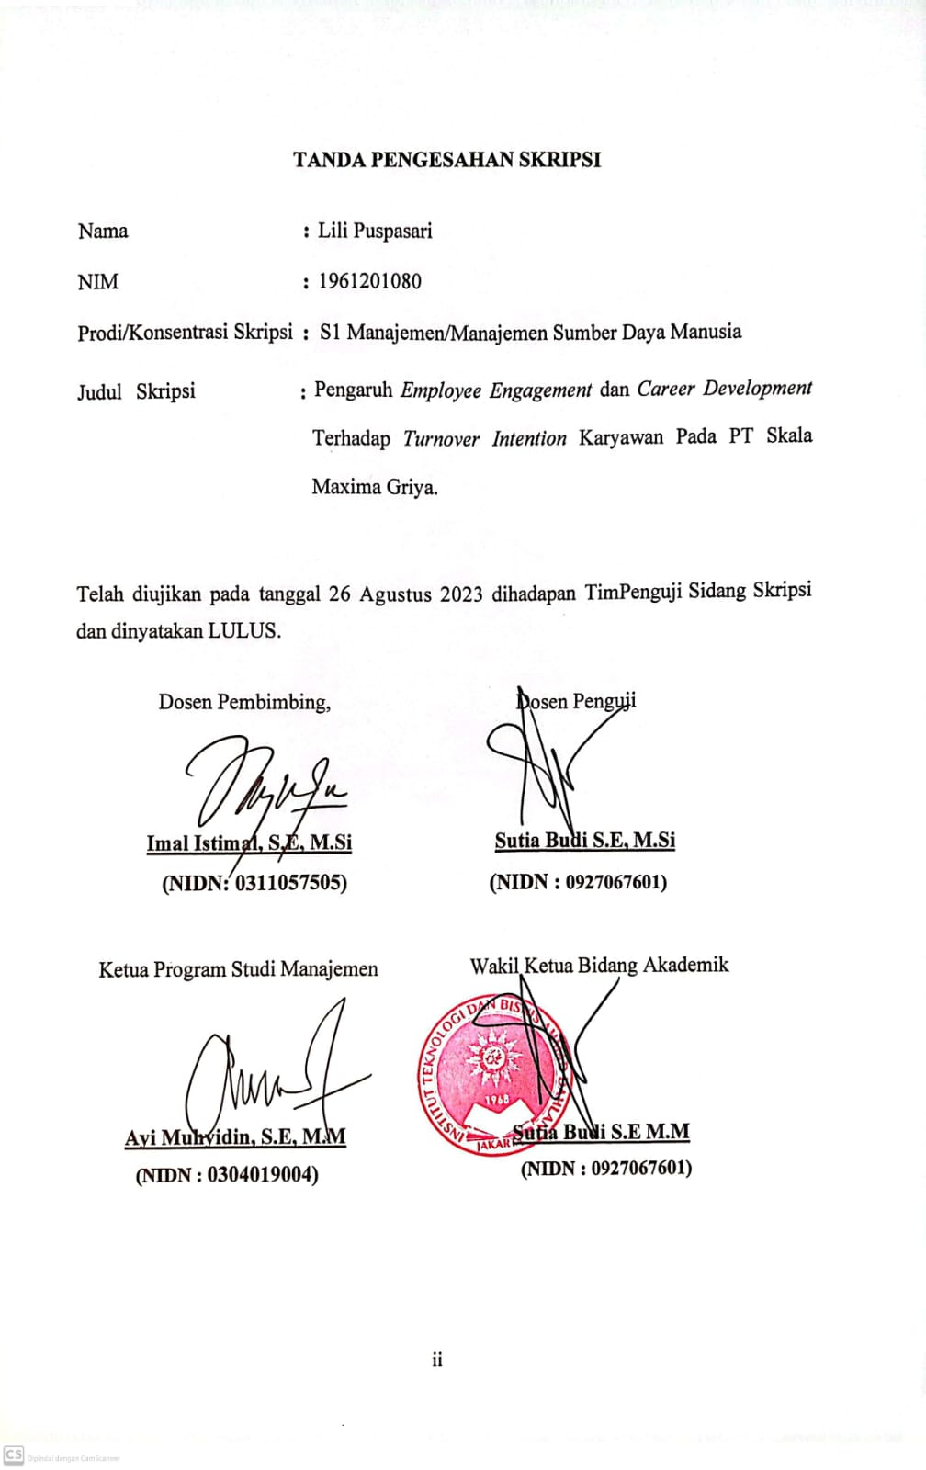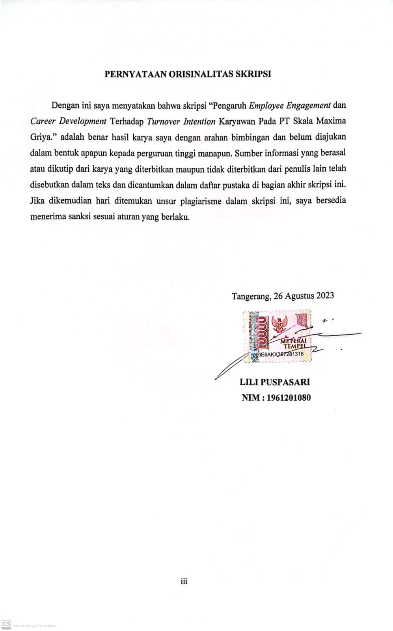

iv

# KATA PERSEMBAHAN

*Alhamdulillahirabbil’alamin. Sujud syukur kupersembahkan kepada Allah Subhanahu Wa Ta’ala, dengan segala nikmat dan karuniayanya, semoga keberhasilan ini menjadi satu langkah awal bagiku untuk meraih cita-cita dan membanggakan kedua orangtua. Segala perjuangan saya hingga detik ini, saya persembahkan teruntuk orang-orang hebat yang selalu menjadi penyemangat dalam penyelesaian skripsi ini.*

*Skripsi ini saya persembahkan kepada kedua orang tua saya tercinta ,yang selama ini selalu menemani dan mendukung saya dalam segala hal baik moril maupun materil. Kepada Bapak Imal Istimal, S.E. M.Si yang telah menjadi pembimbing yang sangat luar biasa. Kemudian kepada rekan-rekan seperjuangan yang hebat dan luar biasa seluruh keluarga besar Ikatan Mahasiswa Muhammadiyah PK IMM ITB-AD Karawaci. Kemudian teruntuk PT Skala Maxima Griya serta orang orang baik yang ada didalamnya. Terimakasih atas semua yang diberikan selama 4 tahun ini. Baik itu ilmu , pengalaman serta moril maupun materil yang mendukung saya selama berkuliah sejauh ini.*

*Dan terakhir yang sangat luar biasa adalah diri saya sendiri. Terimakasih sudah kuat bekerja untuk kuliah demi impian menjadi sarjana dan menjadi wanita berpendidikan tinggi demi membanggakan kedua orang tua dan orang orang terkasih terutama untuk masa depan yang lebih baik. Terima kasih untuk semua orang yang ikut andil membantu dalam penyusunan Skripsi ini baik yang sudah disebutkan maupun yang tidak dapat saya sebutkan, sekali lagi saya ucapkan terimakasih.*

v

**KATA PENGANTAR**

Puji syukur saya panjatkan kepada Tuhan Yang Maha Esa, karena atas berkat dan rahmat-Nya, peneliti dapat menyelesaikan Skripsi ini dengan judul “**Pengaruh *Employee Engagement* dan *Career Development* Terhadap *Turnover Intention* Karyawan Pada PT Skala Maxima Griya”.** Penulisan skripsi ini dilakukan dalam rangka memenuhi salah satu syarat untuk mencapai gelar Sarjana Manajemen pada Fakultas Ekonomi dan Bisnis Institut Teknologi dan Bisnis Ahmad Jakarta.

Dalam penyusunan skripsi ini, peneliti menyadari bahwa bantuan dan bimbingan dari berbagai pihak, dari masa perkuliahan sampai masa penyusunan skripsi ini. Maka dalam kesempatan ini dengan segala kerendahan hati, peneliti ingin menyampaikan ucapan terimakasih dan penghargaan setinggi – tingginya kepada :

1. Bapak Mukhaer Pakhana, S.E, M.M, selaku Rektor Institut Teknologi dan Bisnis Ahmad Dahlan Jakarta.
2. Bapak Imal Istimal, S.E, M.Si, selaku Dosen pembimbing skripsi yang telah bersedia menyediakan waktu, tenaga, pikiran untuk mengarahkan saya dalam melakukan penelitian dan penyusunan skripsi ini dan melakukan penilaian terhadap alat ukur yang saya gunakan.
3. Seluruh Dosen Fakultas Ekonomi dan Bisnis Institut Teknologi dan Bisnis Ahmad Dahlan Jakarta yang telah memberikan ilmu dan pengetahuan kepada peneliti selama perkuliahan.
4. Seluruh staff dan civitas akademika Institut Teknologi dan Bisnis Ahmad Dahlan
5. Kedua orang tua dan seluruh keluarga saya yang telah memberikan doa dan dukungan kepada saya.
6. Teman teman seperjuangan dalam masa perkuliahan dari mulai masa mahasiswa baru sampai dengan dititik ini yang telah memberikan dukungan.
7. Teman teman dan senior PK IMM ITBAD Karawaci yang telah banyak memberikan dukungan, ilmu organisasi dan semangat untuk peneliti dapat menyelesaikan skripsi ini
8. Bapak Deny Setiawan dan Alvyn Bong selaku pimpinan PT Skala Maxima Griya, perusahaan tempat saya bekerja sekaligus menjadi tempat saya meneliti skripsi yang saya susun ini, terimakasih sudah memberikan saya kesempatan dan dukungan selama masa perkuliahan sampai dengan detik ini.
9. Rekan rekan kerja di PT Skala Maxima Griya yang telah memberikan informasi sekaligus menjadi responden dalam penelitian ini.
10. Teman-teman seperjuangan di Institut Teknologi dan Bisnis Ahmad Dahlan Karawaci terkhusus mahasiswa S1 Manajemen angkatan 2019.

Besar harapan penulis skripsi ini dapat bermanfaat bagi peneliti yang terkhusus rekan mahasiswa. Penulis menyadari segala kekurangan yang mungkin tidak disengaja yang jauh dari kata sempurna, oleh karena itu dengan rasa kerendahan hati penulis memohon maaf atas kekeliruan maupun kekurangan yang terdapat dalam skripsi ini, sekaligus penulis mengucapkan terima kasih yang tak terhingga, semoga Allah SWT menerima amal ibadah kita semua disisi- Nya.Aminn.

Wassalamu’alaikum wr.wb

Tangerang, 26 Agustus 2023

**LILI PUSPASARI**

vi

# DAFTAR ISI

HALAMAN PERSETUJUAN SKRIPSI i

HALAMAN PENGESAHAN ii

HALAMAN PERNYATAAN ORISINALITAS iii

ABSTRAK iv

HALAMAN PERSEMBAHAN v

KATA PENGANTAR vi

DAFTAR TABEL vii

DAFTAR GAMBAR ix

DAFTAR DIAGRAM x

BAB I PENDAHULUAN

* 1. Latar Belakang 1
  2. Pembatasan Masalah 4
  3. Rumusan Masalah 4
  4. Tujuan Penelitian 4
  5. Manfaat/Kegunaan Penelitian 5
     1. Manfaat Praktis 5
     2. Manfaat Teoritis 5

BAB II TINJAUAN PUSTAKA,KERANGKA PEMIKIRAN DAN HIPOTESIS

* 1. Tinjauan Pustaka 6
     1. Pengertian Sumber Daya Manusia 6
     2. Pengertian Manajemen Sumber Daya Manusia 6
     3. Pengertian Employee Engagement 7
     4. Indikator Employee Engagement 8
     5. Pengertian Career Development 9
     6. Indikator Career Development 10
     7. Pengertian Turnover Intention 10
     8. Indikator Turnover Intention 11
     9. Penelitian terdahulu 12
  2. Kerangka Pemikiran 13
  3. Hipotesis 14

BAB III METODE PENELITIAN



* 1. Desain Penelitian 15
  2. Obyek Penelitian 15
     1. Obyek Penelitian 15
     2. Waktu Penelitian 15
  3. Variabel Penelitian 16
  4. Operasional Variabel 16
  5. Teknik Pengumpulan Data 17
  6. Teknik Pengambilan Sample 18
     1. Populasi 18
     2. Sampel 18
  7. Teknik Analisis Data 19
     1. Uji Kualitas Data 19
        1. Uji Validitas 19
        2. Uji Reabilitas 19
     2. Uji Asumsi Klasik 20
        1. Uji Normalitas 20
        2. Autokorelasi 20
        3. Multikolinearitas 21
        4. Heterokedastisitas 21
     3. Uji Regresi Linier Berganda 21
     4. Uji Koefisien 22
        1. Uji Koefisien Korelasi 22
        2. Uji koefisien Determinasi (R2 ) 23
     5. Pengujian Hipotesis 23
        1. Uji T (Parsial) 23
        2. Uji F (Simultan) 23

**BAB IV HASIL DAN PEMBAHASAN**

4.1 Gambaran Umum Objek Penelitian 25

4.1.1 Sejarah Ringkas Objek Penelitian 25

4.1.2 Visi dan Misi 25

1. Visi 25

2. Misi 26

4.1.3 Struktur Organisasi 26



4.2 Deskripsi Data 28

4.2.1 Penyajian Data Responden 28

4.2.2 Karakteristik Responden 29

4.2.3 Deskripsi Variabel X1,X2,Y 31

4.2.4 frekuensi variabel *Employee engagement* (X1) 32

4.2.5 frekuensi variabel *career development* (X2) 34

4.2.6 frekuensi variabel *turnover intention* (Y) 36

4.3 Analisis Data 39

4.3.1 Uji Instrumen Data 39

1. Uji Validitas 39

a. Uji Validitas *Employee engagement* (X1) 39

b. Uji Validitas *career development* ( (X2) 40

c. Uji Validitas *turnover intention* (Y) 41

2. Uji Reabilitas 42

4.3.2 Uji Asumsi Klasik 42

1. Uji Normalitas 43

2. Uji Autokorelasi 44

3. Uji Multikolineritas 44

4. Uji Heterokedasitas 45

4.3.3 Uji Regresi Berganda 46

4.3.4 Uji Korelasi 47

1. Uji Koefisien Korelasi 47

2. Uji Determinasi (R2) 48

4.3.5 Uji Hipotesis 49

1. Analisa Uji T (Uji Parsial) 49

2. Uji F (Simultan) 51

4.3.6 Interpretasi hasil Penelitian 52

**BAB V SIMPULAN DAN SARAN**

5.1 Simpulan 56

Simpulan 57

**DAFTAR PUSTAKA**



**LAMPIRAN-LAMPIRAN**



**DAFTAR TABEL**

Tabel 2. 1 Penelitian Terdahulu 12

Tabel 3. 1 Operasional Variabel 16

Tabel 3. 2 Skala Likert 18

Tabel 3. 3 Koefisien Korelasi 22

Tabel 4. 1 Deskripsi Profil Responden Berdasarkan Jenis Kelamin 29

Tabel 4. 2 Deskripsi Profil Responden Berdasarkan Jenis Usia 29

Tabel 4. 3 Deskripsi Profil responden berdasarkan Pendidikan 30

Tabel 4. 4 Deskripsi Profil responden berdasarkan Masa kerja 31

Tabel 4. 5 Deskriptive Statistik 31

Tabel 4. 6 Distribusi Frekuensi variabel Employee Engagement 32

Tabel 4. 7 Rangkuman Data Responden Variabel Employee Engagement (X1) 33

Tabel 4. 8 Distribusi Frekuensi variabel Career Development (X2) 34

Tabel 4. 9 Rangkuman Data Responden Variabel Career Development (X2) 36

Tabel 4. 10 Distribusi Frekuensi variabel Turnover Intention (Y) 37

Tabel 4. 11 Rangkuman Data Responden Variabel Turnover Intention(Y) 38

Tabel 4. 12 Hasil Uji Validitas Variabel Employee Engagement (X1) 39

Tabel 4. 13 Hasil Uji Validitas Variabel Career Development (X2) 40

Tabel 4. 14 Hasil Uji Validitas Variabel Turnover Intention (Y) 41

Tabel 4. 15 Hasil Uji Reliabilitas 42

Tabel 4. 16 Hasil Uji Normalitas 43

Tabel 4. 17 Hasil Uji Autokorelasi 44

Tabel 4. 18 Hasil Uji Multikolineritas 45

Tabel 4. 19 Hasil Uji Regresi Berganda 46

Tabel 4. 20 Interpretasi Koefisien Korelasi 48

Tabel 4. 21 Hasil Uji Korelasi 48

Tabel 4. 22 Hasil Uji Determinasi (R2) 49

*Tabel 4. 23 Hasil Uji T ( Parsial )* 50

Tabel 4. 24 Hasil Uji F 51

vii

**DAFTAR GAMBAR**

Gambar 2. 1 Kerangka Pemikiran 13

Gambar 4. 1 Logo Perusahaan 26

Gambar 4. 2 Struktur Organisasi PT Skala Maxima Griya 28

Gambar 4. 3 Uji Normalitas PP Plot 43

Gambar 4. 4 Uji Heteroskedastisitas 45

**DAFTAR DIAGRAM**

Diagram 4. 1 Deskripsi Profil Responden Berdasarkan Jenis Kelamin 29

Diagram 4. 2 Deskripsi Profil Responden Berdasarkan Jenis Usia 30

Diagram 4. 3 Deskripsi Profil Responden Berdasarkan Pendidikan 30

Diagram 4. 4 Deskripsi Profil Responden Berdasarkan Masa Kerja 31